Q1

a)
letras → [a-zA-z]
digitos → [0-9]
especialChar → [todos os caracteres especiais[^“-->”]]
texto → (letras | digitos | especialChar)*
comentário → “<!--”texto“-->”

b)
tags → html | body | p | h1
tag → \<tags\> “</”tags\>

c)
letras → [a-zA-z]
digitos → [0-9]
especialChar → [todos os caracteres especiais[\““*/”/\”]]
texto → (letras | digitos | especialChar)*
comentário → “/*”texto“*/”

Q2:
Usando JFLAP

a)

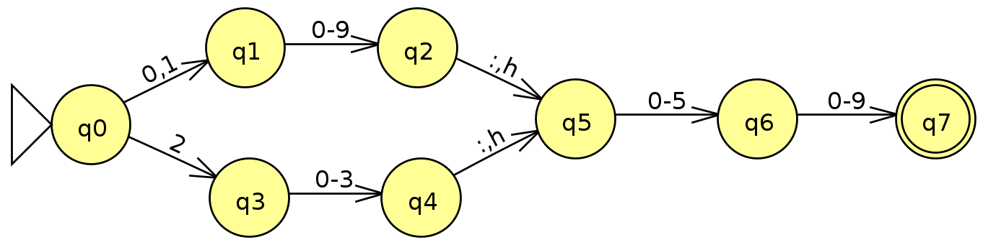

b)
